Seminario TIC · CURZA / UNCo
Guía — Lab I · S1: Pregunta y escena
Simulador web Del píxel a la decisión · Módulo 1 · Fundamentos
URL: https://lmbsoft.github.io/curza-stic/sig-teledeteccion-autonomo.html
Video: sig-s1-pregunta-escena-charon.mp4 (soft subs). Estrategia 2: demo docente.
Paso 1. Contexto
Abrí el laboratorio web Del píxel a la decisión. Estamos en la secuencia 1: Pregunta y escena. Todavía no abrimos QGIS.
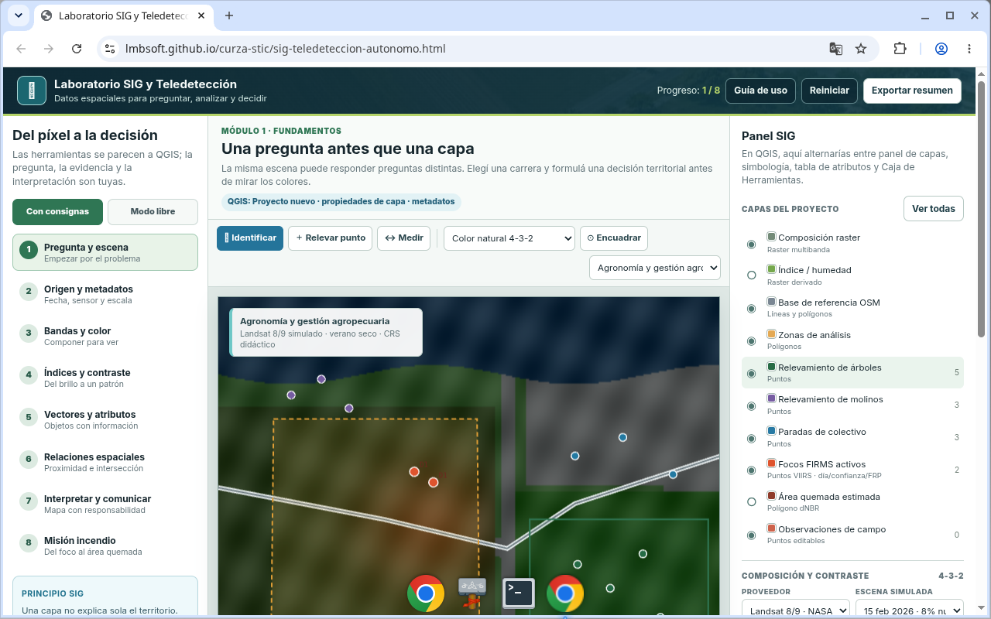
Figura 1. Laboratorio abierto
Tip: Progreso 1 / 8 en el encabezado.
Paso 2. Con consignas y principio SIG
Dejá activo Con consignas. Leé el principio SIG: una capa no explica sola el territorio.
Figura 2. Modo con consignas
Tip: Origen, escala, fecha, atributos y relaciones.
Paso 3. Banner del módulo
Módulo 1 · Fundamentos: una pregunta antes que una capa. La misma escena responde distinto según el rol.
Figura 3. Banner del módulo
Tip: Equivalente QGIS: proyecto nuevo, propiedades, metadatos.
Paso 4. Escenario profesional
En el selector de escenario, pasá a Espacios verdes. El desafío pasa a detectar arbolado crítico.
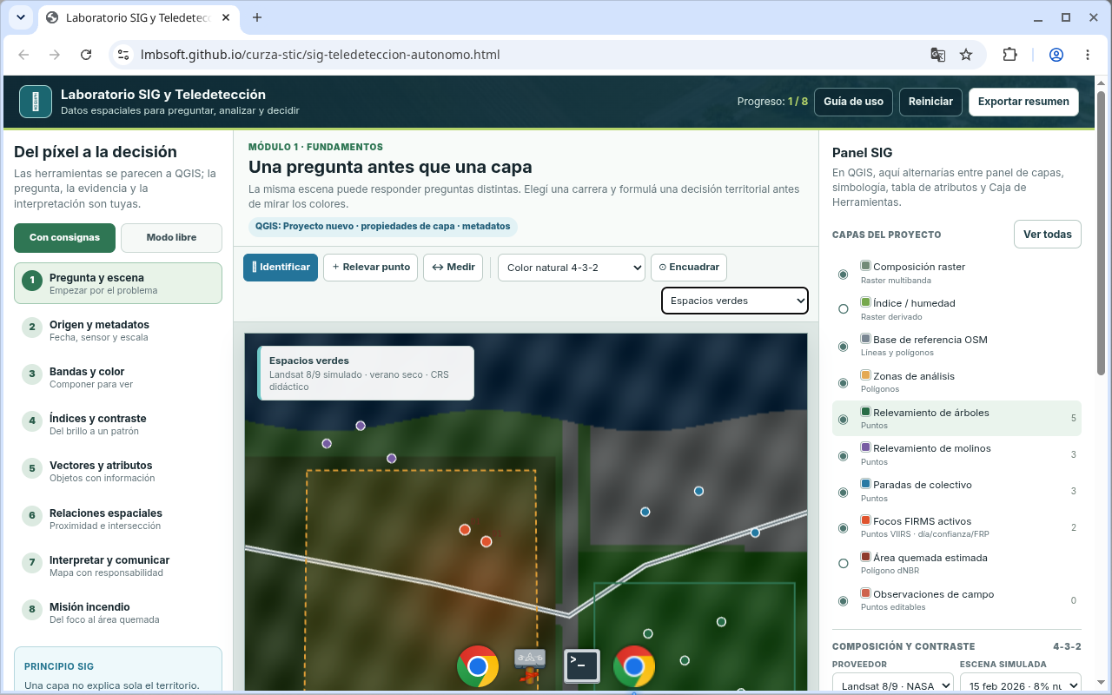
Figura 4. Escenario Espacios verdes
Tip: Primer check: reconocer el escenario.
Paso 5. Escena didáctica
Observá la escena sintética (llanura, parque, ciudad). Landsat/Sentinel simulados; CRS EPSG:32721 (simulado).
Figura 5. Escena en el visor
Tip: Sin descarga real: ensayamos la pregunta.
Paso 6. Identificar un píxel
Activá Identificar y hacé clic sobre el ráster (no sobre un símbolo). Leé el mensaje de píxel/NDVI.
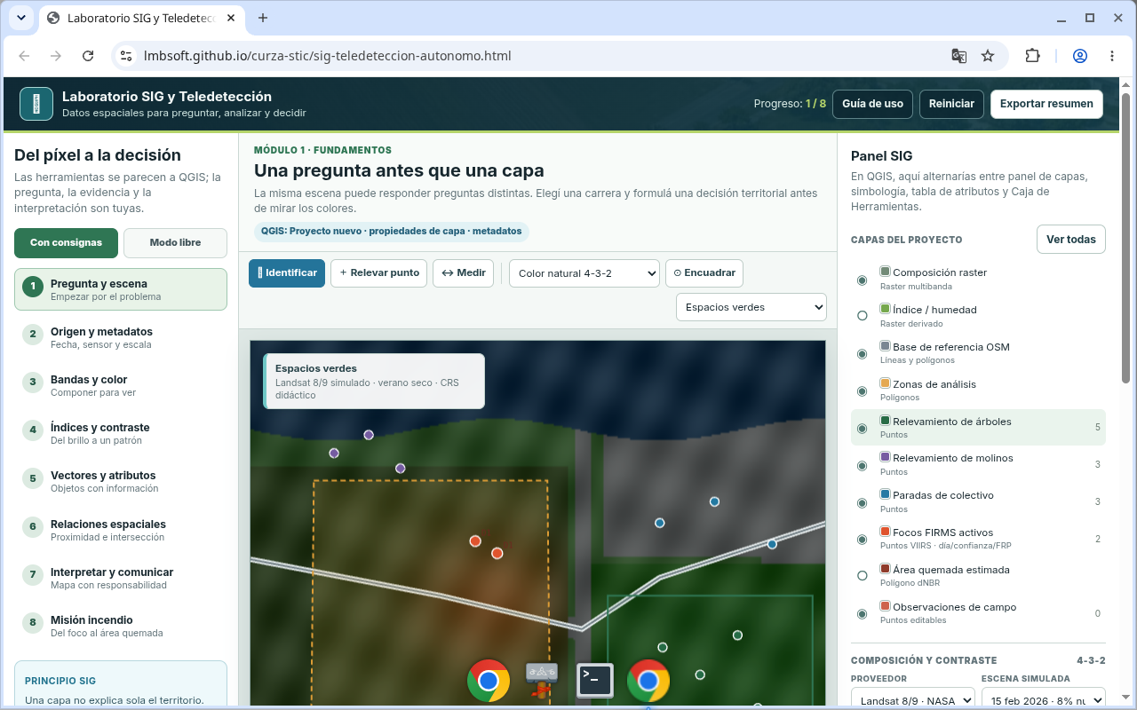
Figura 6. Píxel identificado
Tip: En QGIS: Identificar objetos espaciales sobre ráster.
Paso 7. Identificar una entidad
Con la misma herramienta, clic en un árbol u otro punto vectorial. Aparecen geometría y atributos.
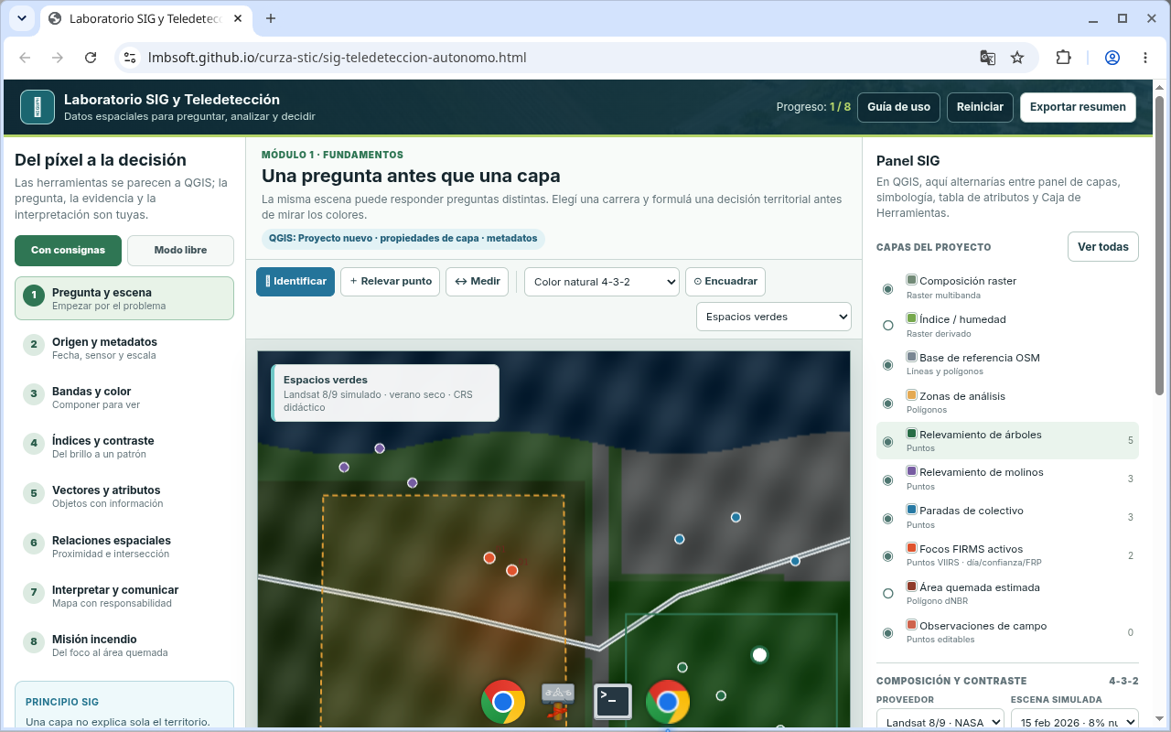
Figura 7. Entidad identificada
Tip: Segundo check: píxel versus entidad.
Paso 8. Cierre
Comprobá el desafío si el laboratorio lo ofrece. Módulo 1 listo: pregunta primero, luego escena.
Figura 8. Cierre del módulo
Tip: Siguiente: origen, fecha y metadatos.
Checklist
- Modo Con consignas activo
- Escenario profesional elegido (p. ej. Espacios verdes)
- Píxel identificado en el ráster
- Entidad vectorial identificada
- Diferencia píxel vs entidad comprendida

